Autopercepción del consumo de alcohol en estudiantes de nivel superior como distractor académico: caso ESCOM-IPN
Self-perception on alcohol consumption in pregraduated students as an academic distractor: ESCOM-IPN case
Jacqueline Arzate Gordillo
Instituto Politécnico Nacional. Escuela Superior de Cómputo, México
jarzategordillo@gmail.com
ORCID ID: 0000-0002-2269-3210
José Alfredo Jiménez Benítez
Instituto Politécnico Nacional. Escuela Superior de Cómputo, México
alfredojimben@hotmail.com
ORCID ID: 0000-0002-2736-9081
María del Rosario Rocha Bernabé
Instituto Politécnico Nacional. Escuela Superior de Cómputo, México
rrocha@ipn.mx
ORCID ID: 0000-0003-2133-9508

Resumen
Se realizó una observación participativa y una encuesta con la finalidad de recabar información sobre el consumo de alcohol en 100 participantes de la Escuela Superior de Cómputo (ESCOM) del Instituto Politécnico Nacional (IPN), con edades entre los 18 y los 25 años. Con la información recabada, se analizó la autopercepción que tiene los participantes sobre la influencia que tiene el consumo de alcohol en su vida académico. Se encontró que fueron pocos los lugares, en las cercanías de la ESCOM del IPN, donde se incentivó el consumo del alcohol. En un intervalo de una semana, 64% consumen alcohol. Solo 25% mencionó tener alguna repercusión académica debido al consumo de alcohol. El consumo de alcohol en algún integrante la familia de los estudiantes que participaron en la encuesta repercute en su vida académica.
Palabras clave: autopercepción, consumo de alcohol, ESCOM-IPN, nivel superior.

Abstract
A participative observation and a survey were carried out with the purpose of gathering information on the consumption of alcohol in 100 participants of the Computing Superior School (ESCOM) of the National Polytechnical Institute (IPN), with ages between 18 and 25 years. With the information gathered, the self-perception of the participants about the influence of alcohol consumption on their academic life was analyzed. It was found that there were few places, near the ESCOM of the IPN, where the consumption of alcohol was encouraged. In a week interval, 64% consume alcohol. Only 25% mentioned having an academic impact due to alcohol consumption. The consumption of alcohol by some member of the family of students who participated in the survey had an impact on their academic life.
Keywords: self-perception, alcohol consumption, ESCOM-IPN, pregraduated level.
Fecha Recepción: Mayo 2017 Fecha Aceptación: Octubre 2017

Introducción
Las labores diarias de un docente de nivel superior no pueden ser ajenas a la convivencia con alumnos. Es más, el docente de hoy tiene que aceptar el compromiso de ser más que un profesor que se para frente al grupo de estudiantes y da una clase; debe aceptar y adoptar roles que antes no tenía o no estaban bien definidos, como lo es el rol de ser un tutor.
Una de las competencias que debe adquirir y desarrollar un docente de nivel superior es la de ser un tutor, que, como dice Barrón (2009), está enfocada a la “atención educativa donde el profesor apoya a un estudiante”, (p. 82) haciendo que “por medio de la estructuración de objetivos, programas por áreas y técnicas de enseñanza apropiadas a la integración de grupos conforme a ciertos criterios y mecanismos de monitoreo y control”, (p. 82) se pueda llevar a los estudiantes a un mejor curso en su vida académica.
El docente, en su labor de tutor, debe estar pendiente de los problemas que pueden ser motivo para que un estudiante tenga un bajo rendimiento académico y que, a la larga, sean representativos para una posible deserción escolar (García et al., 2016). Algunos de los problemas que puede presentar un estudiante de nivel superior ocurren debido a los vicios más comunes, baratos y de fácil acceso.
Como docente y tutor de alumnos, resulta conveniente tener la información adecuada para poder tomar acciones de prevención sobre el consumo nocivo de sustancias como el alcohol, las drogas o el tabaco. Al tener un panorama de lo que ocurre con los estudiantes, se pueden tomar decisiones que encaminen a la mejora del rendimiento académico de los estudiantes, además de contribuir en la prevención de su salud.
Los estudios más recientes muestran un incremento constante en el consumo de drogas y de las drogas que son legales y que han tenido “mayor incidencia a medida que los jóvenes avanzan en su formación”, (Arias, Calderón, Cano y Castaño, 2012, p. 128) es el alcohol.
Por otro lado, al conocer la situación actual, es posible tomar las medidas pertinentes y necesarias antes de que el problema de salud generado por el consumo nocivo de sustancias como el alcohol, rebase las expectativas que los centros de salud, las autoridades y el gobierno tienen destinadas a cumplir desde el ámbito económico, social y político.
Tomando en cuenta que el seno familiar de los estudiantes ha sido preponderante en su desarrollo personal y académico, es necesario tener conciencia de lo que el consumo de alcohol en la familia puede llegar a provocar en el desempeño de los estudiantes y, además, cuáles son las consecuencias que inciden en su comunidad.
En la Encuesta Nacional de Adicciones (ENA) (2008) se mostró que 49.1% de la población comienza con el consumo de alcohol a los 17 años o menos y 45.7% lo hace entre los 18 y 25 años. Asimismo, la ENA (2011) mostró que 55.2% de la población a nivel nacional comienza el consumo de alcohol a los 17 años o menos, lo que denota un incremento con respecto a 2008. También reveló que 38.9% de la población comienza el consumo de alcohol entre los 18 y los 25 años, lo cual resalta una leve disminución con respecto a lo reportado en 2008.
La ENA (2011) reflejó, de igual manera que, en la Ciudad de México, 31.8% de su población entre 12 a 65 años tuvo un consumo alto de y 0.6% un consumo diario. Esta encuesta también muestra que la dependencia al alcohol es de 4.4% en dicha población en comparación con el 6.2% a nivel nacional. Cabe señalar que es el porcentaje más bajo de las regiones especificadas en la encuesta a nivel nacional.
La ENA (2011) exhibió que la cerveza es la bebida con alcohol de mayor preferencia, al ser consumida por 53.6% de la población masculina y 29.3% de la población nacional. Por otro lado, 23.6% de la población total prefiere los destilados y se menciona que son los adolescentes los que han aumentado esta predilección. Otro dato importante es que 6% de la población a nivel nacional desarrolló dependencia al alcohol entre 2008 y 2011.
La Encuesta Nacional de Consumo de Drogas, Alcohol y Tabaco (ENCODAT) 2006-2017 (2016) tiene documentos metodológicos y de estimación sobre el consumo de alcohol y sus resultados están pendientes de publicación. La estimación del consumo de alcohol de la ENCODAT (2016) dice que se mantendrá con respecto a la ENA (2011).
La Comisión Nacional contra las Adicciones (CONADIC) (2011) muestra que el abuso en el consumo del alcohol causa 2.5 millones de muertes a nivel mundial y se relaciona con la muerte de 320 mil jóvenes de entre 15 y 29 años, además de que “está relacionado con problemas graves de índole social y del desarrollo, en particular la violencia, el descuido y maltrato de menores y el ausentismo laboral”.
La CONADIC (2011) dice que el índice de abuso y dependencia a nivel nacional fue de 9.7%, teniendo a Nayarit como la entidad federativa de mayor índice con 17.2% y a Baja California con 2.4. La Ciudad de México se encuentra con un índice de 8.3%.
Medina, Natera y Borges (2002) mencionan que el consumo de alcohol está en aumento, “principalmente en mujeres”, además de que la edad de inicio de consumo se ha reducido, sumando con esto a más adolescentes a esta práctica. Son marcadas las consecuencias derivadas del consumo nocivo del alcohol como lo son accidentes de varias índoles y violencia.
Por su parte, González y Alcalá (2006) mencionan que el consumo de alcohol en la población de adolescentes está en aumento más que en las mujeres, pero en las mujeres existe una mayor predisposición a la intoxicación, así como a desarrollar enfermedades hepáticas y cáncer de mama.
Las consecuencias del consumo desmesurado del alcohol no solo se ven en centros urbanos, sino que están presentes en comunidades como las indígenas (Berruecos, 2013) donde es escaso el acceso a centros de salud y apoyo.
Guerrero, Muños, Sáenz de Miera y Reynales (2012) exhibieron en la Encuesta Nacional de Salud y Nutrición 2012 que, de 2000 a 2012, la población de adolescentes que ingerían alcohol ha aumentado principalmente en mujeres, aunque no considerablemente (0.7%). Sin embargo, en la población de 20 años o más ha aumentado 14.2%, incluyendo hombres y mujeres, en este mismo intervalo de tiempo.
En Prospero (2014) se menciona que “dentro de la población mexicana entre los 12 y los 65 años, el 6.2% padece el trastorno o dependencia del alcohol”, (p. 32) y que esta conducta depende de “factores genéticos, así como ambientales”, (p. 32) como pueden ser el estrés y la ansiedad.
Es relevante mencionar que dichos factores, así como el nivel cultural, estrato social y grado de estudios, son considerables para que el consumo de alcohol sea mayor en hombres que en mujeres (Valdez, 2005), además que la ingesta es relevante en personas que no trabajan ni estudian.
El consumo de alcohol en los hombres está inclinado hacia bebidas como la cerveza en comparación con los destilados o los vinos de mesa (Gambo & Gutiérrez, 2013). En las mujeres es una tendencia similar.
Según la Organización Mundial de la Salud (OMS) (2015), cada año se producen más de tres millones de muertes al año en el mundo, además que es causa de “más de 200 enfermedades y trastornos”, (p. 349). Además, un cuarto de las defunciones debidas al alcohol se presenta en edades entre los 20 y 40 años.
Medina, Natera y Borges (2002) afirman que las “normas sociales no se orientan a fomentar la moderación en el consumo”, (p. 15), y, por lo tanto, es necesario tener medidas que promocionen la salud y moderen el consumo de alcohol.
La OMS menciona que el “desarrollo económico, la cultura y la disponibilidad de alcohol, así como la globalidad y los niveles de aplicación y cumplimiento de las políticas pertinentes”, (p. 349), son algunos de los factores que influyen en el consumo nocivo del alcohol y algunas de las estrategias para disminuir este consumo están en:
“… regular la comercialización de las bebidas alcohólicas (en particular, la venta a los menores de edad); regular y restringir la disponibilidad de bebidas alcohólicas; promulgar normas apropiadas sobre la conducción de vehículos en estado de ebriedad; reducir la demanda mediante mecanismos tributarios y de fijación de precios; aumentar la sensibilización y el apoyo con respecto a las políticas; proporcionar tratamiento accesible y asequible a las personas que padecen trastornos por abuso del alcohol y poner en práctica programas de tamizaje e intervenciones breves para disminuir el consumo peligroso y nocivo de bebidas alcohólicas”, (p. 349).
Metodología
Este trabajo tuvo como objetivo determinar, con base en la observación y encuestas, cómo es la condición actual del consumo nocivo de alcohol en la población de entre 18 y 25 años de estudiantes de la Escuela Superior de Cómputo (ESCOM) del Instituto Politécnico Nacional (IPN).
La investigación fue mixta, tomando elementos para hacerla tanto cualitativa como cuantitativa. Se realizaron observaciones participantes en las cercanías a la ESCOM del IPN para identificar posibles lugares donde se incentivará el consumo del alcohol, como lo pueden ser bares, cervecerías, centros de entretenimiento nocturno u otros. La observación es, como lo dice Taylor y Bogdan (1996), una base fundamental para la metodología cualitativa. Además, la observación es la investigación que hace que interaccionen los investigadores y los que proporcionan la información y donde la recogida de datos se realiza con un sistema establecido, además es no intrusivo, (Taylor y Bogdan, 1996).
Las observaciones se realizaron dentro de las instalaciones de la ESCOM del IPN para identificar los lugares en donde los estudiantes pudieran consumir alcohol. Para recabar la información de las observaciones, se llevaron diarios de campo.
También se aplicaron 100 encuestas a estudiantes de nivel superior —de la ESCOM del IPN, de entre 18 y 25 años—, para recabar información sobre el consumo nocivo de alcohol que pudiera presentarse cerca de ellos y que, por lo tanto, fuera un factor predominante de distracción académica. Las encuestas se aplicaron de forma aleatoria, tomando como requisitos que los participantes fueran estudiantes de la ESCOM del IPN y que estuvieran en el rango de edad ya mencionado.
Las variables fueron, por lo tanto, el consumo de alcohol (variable independiente) y la distracción que generó en el desempeño académico (variable dependiente).

Resultados
De la observación, se encontró que son pocos los lugares, en las cercanías de la ESCOM del IPN, donde se incentive el consumo del alcohol. Existen tiendas de conveniencia, que trabajan 24 horas los siete días de la semana, donde se vende alcohol. También se encuentra una plaza comercial en donde, en al menos cinco locales, venden bebidas alcohólicas. En las zonas de esparcimiento, como lo son jardines, áreas deportivas y andadores, no se observan estudiantes consumiendo bebidas u otras sustancias, y en las zonas de estacionamiento tampoco se observa dicha actividad.
En lo que respecta a la encuesta realizada, se obtuvieron los siguientes resultados. La primera cuestión que se les pidió que respondieran fue sobre el consumo personal de alcohol en una semana y los resultados se muestran en la figura 1. Como se puede ver, solo 36% de los participantes no consumió alcohol en una semana y, por lo tanto, 64% sí lo hizo al menos una vez a la semana. La figura 1 se muestra a continuación:
Figura 1. Frecuencia del consumo de alcohol en una semana.
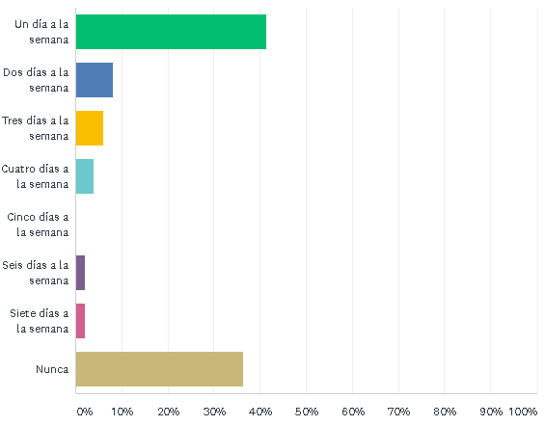
Fuente: Elaboración propia
En la figura 2 se muestra la posible influencia que tuvieron los estudiantes de la muestra por el consumo de alcohol de las personas que frecuentaron, como compañeros o amigos de la misma institución. El resultado muestra que, de las personas frecuentadas, solo 4% no consumió alcohol en una semana, mientras que 61% lo hizo frecuentemente. La figura 2 se muestra a continuación:
Figura 2. Las personas que frecuenta en la escuela el participante consumen alcohol.
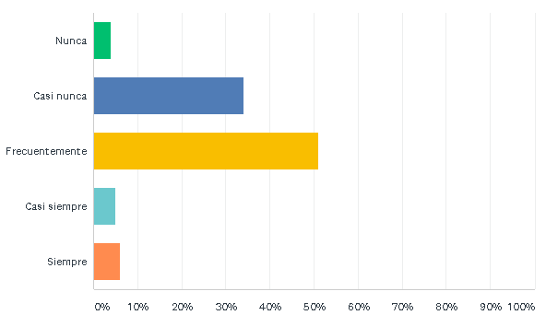
Fuente: Elaboración propia
En la figura 3 se muestra el resultado sobre si el consumo de alcohol que tuvieron los estudiantes de la ESCOM afectó su vida académica. Solo 25% mencionó tener alguna repercusión académica debido al consumo de alcohol. La figura 3 se muestra a continuación:

Figura 3. El consumo de a alcohol tiene afectaciones en la vida académica del participante.
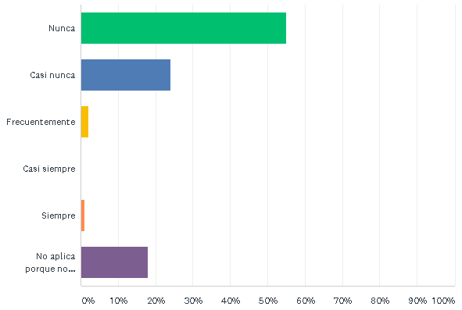
Fuente: Elaboración propia
Sobre si en su entorno familiar se consume alcohol en una semana, la figura 4 muestra que solo 23% afirmó que alguno de los integrantes de la familia del estudiante consume alcohol frecuentemente. La figura 4 se muestra continuación:
Figura 4. Consumo de alcohol en los miembros de la familia del participante.
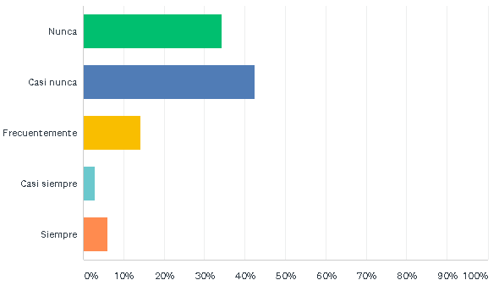
Fuente: Elaboración propia

Al final, se les preguntó si el consumo de alcohol por parte de los miembros de la familia, de alguno de los estudiantes que participaron en la encuesta, repercute en su vida académica y solo 4% mencionó que es frecuente que repercutiera y los resultados se muestran en la figura 5:
Figura 5. El consumo de alcohol en la familia del participante afecta su vida académica.
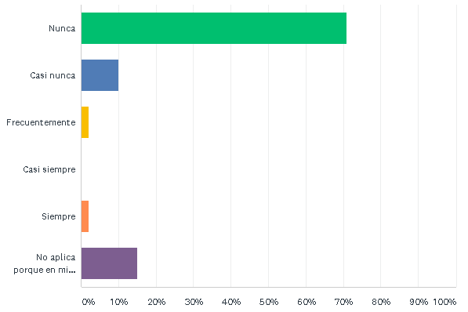
Fuente: Elaboración propia

Discusión
El porcentaje de los participantes que consumieron alcohol al menos una vez a la semana es de 64%. En la ENA (2008) y la ENA (2011), se dice que el porcentaje de personas entre los 18 y los 65 años, que consumieron alcohol en un nivel alto, fue de 36.2% y 36.6% respectivamente. Sin embargo, si solo se considera la población masculina, la ENA (2008) menciona que el porcentaje de consumo alto de alcohol fue de 51.8% y en la ENA (2011) de 56.6%.
Es notable que 36.6% de los participantes mencionó que no acostumbra a ingerir alcohol. Con esto, es importante ver que se requieren estudios que muestren si los estudiantes de nivel superior, en particular de la ESCOM del IPN, han ingerido alcohol. Ahora bien, para este estudio se tomó en cuenta que el consumo alto de alcohol está en relación con los días que se consume alcohol en una semana, y no se toma en cuenta la cantidad de alcohol que se consume en un día de la semana.
Más de la mitad de los participantes respondieron que tienen compañeros que acostumbran a ingerir alcohol (para ser puntuales, 62%). Si bien la observación participativa no evidenció que existieran lugares que incentivaran el consumo de alcohol, una influencia más directa y notable fue el comportamiento de las personas con las que conviven los participantes.
La autopercepción que tuvieron los participantes sobre cómo el consumo de alcohol pudo afectar su vida académica es que nunca (55%) o casi nunca (24%) la ha afectado. Como 18% de los participantes afirmaron no consumir alcohol, solo 3% cree que el consumo de alcohol ha afectado su vida académica.
Únicamente 14% de los participantes mencionó que en su familia hay integrantes que consumen alcohol frecuentemente y 9% que lo hacen siempre o casi siempre. Existe una posible influencia del consumo de alcohol en la familia de los participantes como distractor académico, sin embargo, solo 4% creyó que frecuentemente se presenta dicha distracción en las actividades académicas.
El análisis del aprovechamiento académico debe ser realizado en otro estudio, en el que la variable dependiente fuera de hecho el aprovechamiento académico en relación con el consumo de alcohol de los estudiantes o sus familias.

Conclusiones
La autopercepción que tuvieron los estudiantes de la ESCOM del IPN, fue que el consumo de alcohol genera bajos niveles de distracción sobre las actividades y la vida académicas, incluyendo el consumo de alcohol de los miembros de la familia del participante. Si bien puede ser un factor el consumo de alcohol, no prepondera en variables como el desempeño académico.
El hecho de que, en los participantes, la autopercepción de que el consumo de alcohol es un distractor fuera baja, no exime la idea de que es necesario promover conductas saludables con la concientización de reducir o eliminar el consumo de alcohol de manera que no sean nocivas o perjudiciales para su vida académica, familiar o social.

Referencias
Arias, F. J., Calderón, G. A., Cano, V. H. y Castaño, G. A. (2012). Consumo de alcohol y factores de riesgo en estudiantes de dos universidades colombianas. El ágora USB, 12(1), 127-141. Recuperado de: http://www.redalyc.org/pdf/4077/407736375008.pdf
Barrón, M. C. (enero, 2009). Docencia universitaria y competencias didácticas. Perfiles educativos, 31(125). Recuperado de http://www.scielo.org.mx/scielo.php?pid=S0185-26982009000300006&script=sci_arttext&tlng=pt
Berruecos Villalobos, L. (2013). El consumo de alcohol y el alcoholismo en México: el caso de las comunidades indígenas. El Cotidiano, 181, 73-80. Recuperado de http://www.redalyc.org/pdf/325/32528954010.pdf.
Comisión Nacional contra las Adicciones [CONADIC]. (2011). Programa contra el Alcoholismo y el Abuso de las Bebidas Alcohólicas: Actualización 2011-2012. Recuperado de http://www.conadic.salud.gob.mx/pdfs/publicaciones/abuso_de_bebidas.pdf
Encuesta Nacional de Adicciones [ENA]. (2011). Reporte de Alcohol. Recuperado de: http://www.conadic.salud.gob.mx/pdfs/ENA_2011_ALCOHOL.pdf
Encuesta Nacional de Adicciones [ENA]. (2008). Reporte de Alcohol. Recuperado de: https://www.insp.mx/images/stories/Produccion/pdf/100722_cp8.pdf
Encuesta Nacional de Consumo de Drogas, Alcohol y Tabaco 2006-2017 [ENCODAT]. (2016). Resumen Metodológico. Recuperado de https://www.gob.mx/cms/uploads/attachment/file/234804/RESUMEN_METODOL_GICO.pdf
Gamboa Montejano, C. y Gutiérrez Sánchez, M. (2013). Análisis sobre las principales adicciones en México (alcoholismo, drogadicción y tabaquismo) y sus respectivos programas de prevención. Principales Encuestas a Nivel Nacional (Segunda Parte). Recuperado de http://www.diputados.gob.mx/sedia/sia/spi/SAPI-ISS-36-13.pdf
García, B., Ponce, S., García, M. H., Caso, J., Morales, C., Martínez, Y., Serna, A., Islas, D., Martínez, S. y Aceves, Y. (2016). Las competencias del tutor universitario: una aproximación a su definición desde la perspectiva teórica y de la experiencia de sus actores. Perfiles Educativos, 38(151), 104-122. Recuperado de http://www.redalyc.org/pdf/132/13243471007.pdf
González Guzmán, R. y Alcalá Ramírez, J. (2006). Consumo de alcohol y salud pública. Revista de la Facultad de Medicina UNAM, 49(6), 238-241. Recuperado de http://www.ejournal.unam.mx/rfm/no49-6/RFM049000605.pdf
Guerrero, C. M., Muños, J. A., Sáenz de Miera, B. y Reynales, L. M. (2012). Consumo del alcohol en México, 2000-2012: estrategias mundiales para reducir su uso nocivo. Recuperado de http://ensanut.insp.mx/doctos/analiticos/ConsumoAlcohol.pdf
Medina, M. E., Natera, G. y Borges, G. (2002). Alcoholismo y abuso de bebidas alcohólicas. Recuperado de http://www.conadic.salud.gob.mx/pdfs/publicaciones/obs2002_1.pdf
Organización Mundial de la Salud [OMS]. (2015). Alcohol. Recuperado de http://www.who.int/mediacentre/factsheets/fs349/es/
Prospero García, O. (2014). Alcoholismo. Revista Ciencia, 32-39. Recuperado de: http://www.revistaciencia.amc.edu.mx/images/revista/65_1/PDF/Alcoholismo.pdf
Taylor, S. J. y Bogdan, R. (1996). Introducción a los métodos cualitativos de investigación. Barcelona, España: Paidós.
Valdez González, J. C. (2005). El consumo de alcohol en estudiantes del distrito federal y su relación con la autoestima y la percepción de riesgo (tesis de pregrado). Universidad Nacional Autónoma de México, Ciudad de México, México. Recuperado de http://www.uade.inpsiquiatria.edu.mx/pagina_contenidos/tesis/tesis_jessica.pdf
Anexos
¿Con qué frecuencia consumo alcohol a la semana?
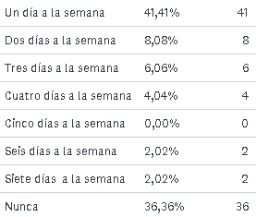
Fuente: Elaboración propia

¿Las personas que frecuento en la escuela consumen alcohol (en una semana)?
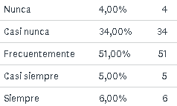
Fuente: Elaboración propia

¿Mi consumo de alcohol afecta mi vida académica?
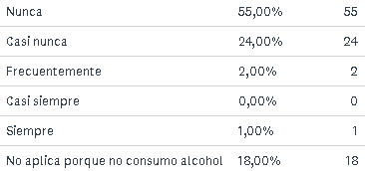
Fuente: Elaboración propia

En mi familia (papá, mamá, hermanos), ¿se consume alcohol (en una semana)?
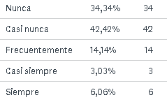
Fuente: Elaboración propia

¿El consumo de alcohol en mi familia (papá, mamá, hermanos) afecta en mi vida académica?
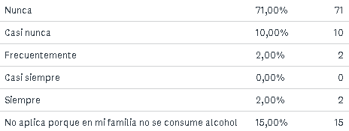
Fuente: Elaboración propia

